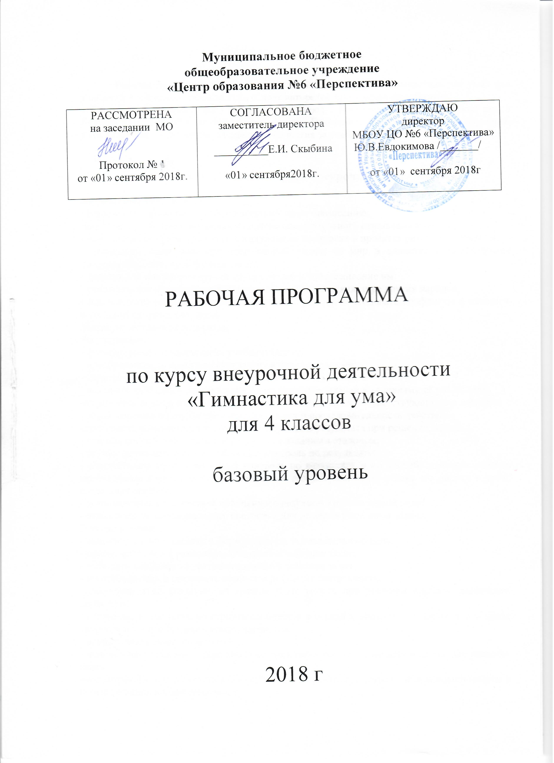
Пояснительная записка
Рабочая программа по курсу внеурочной деятельности «Гимнастика для ума» для учащихся 4-х классов составлена на основе авторской программы «Гимнастика для ума»/ И.Ю.Кирилова.- Белгород : Константа, 2014 и авторской книги Любови Кузьминой-Завьяловой «Мозговёртки». Программа рассчитана на 1 год обучения. Курс включает одно занятие в неделю, 34 занятия за учебный год.

Результаты освоения курса внеурочной деятельности

Личностные результаты:
- готовность и способность обучающихся к самообразованию;
-внутренняя позиция школьника на основе положительного отношения к школе;
- мотивированное участие в интеллектуальных конкурсах и проектах различных уровней.
- целостный, социально ориентированный взгляд на мир в единстве и разнообразии природы, народов, культур и религий;
- эипатия как понимание чувств других людей и сопереживание им.
- уважительное отношение к иному мнению, истории и культуре других народов;
- навыки сотрудничества в разных ситуациях, умение не создавать конфликты и находить выходы из спорных ситуаций.
Метапредметные результаты:
Регулятивные :
- формулировать и удерживать учебную задачу;
- преобразовывать практическую задачу в познавательную;
- ставить новые учебные задачи в сотрудничестве с учителем.
- выбирать действия в соответствии с поставленной задачей и условиями её реализации;
-определять последовательность промежуточных целей и соответствующих им действий с учётом конечного результата; - составить план и последовательность действий.
-предвидеть возможности получения конкретного результата при решении задачи.
- сличать способ действия и его результат с заданным эталоном;
- осуществлять итоговый и пошаговый контроль по результату;
- осуществлять прогнозирующий контроль по результату и по способу действи- вносить необходимые коррективы в действие после его завершения на основе его оценки и учёта сделанных ошибок;
- устанавливать соответствие полученного результата поставленной цели;
- стабилизация эмоционального состояния для решения различных задач.
Познавательные :
- самостоятельно выделять и формулировать познавательную цель;
- ориентироваться в разнообразии способов решения задач;
- выбирать наиболее эффективные способы решения задач;
- контролировать и оценивать процесс и результат деятельности;
- самостоятельно создавать алгоритмы деятельности при решении проблем различного характера;
- осознанно и произвольно строить сообщения в устной и письменной форме, в том числе творческого и исследовательского характера;
- осуществлять смысловое чтение;
- использовать знаково- символические средства, в том числе модели и схемы для решения задач;
-моделировать, т. е. выделять и обобщённо фиксировать существенные признаки объектов с целью решения конкретных задач;
- осуществлять поиск и выделение необходимой информации из различных источников в разных формах ( текст, рисунок, таблица, диаграмма, схема).
- классификация по заданным критериям, установление аналогий;
- установление причинно-следственных связей;
- построение рассуждения, обобщение;
- использование базовых предметных и метапредметных понятий для характеристики объектов окружающего мира.
Коммуникативные :
- проявлять активность во взаимодействии для решения коммуникативных и познавательных задач.
- задавать вопросы, необходимые для организации собственной деятельности и сотрудничества с партнёром;
- определять цели, функции участников, способы взаимодействия;
-договариваться о распределении функций и ролей в совместной деятельности.
- формировать собственное мнение и позицию, задавать вопросы;
-строить понятные для партнёра высказывания;
- строить монологичное высказывание;
- вести устный и письменный диалог в соответствии с грамматическими и синтаксическими нормами родного языка, слушать собеседника.
Предметные:
- овладение базовым понятийным аппаратом по основным разделам содержания;
- представление об основных изучаемых понятиях как важнейших математических моделях, позволяющих описывать и изучать реальные процессы и явления;
- умение работать с математическим текстом (анализировать, извлекать необходимую информацию), точно и грамотно выражать свои мысли в устной и письменной речи с применением математической терминологии и символики;
- овладение основными способами представления и анализа статистических данных;
- усвоение систематических знаний о плоских фигурах и их свойствах, а также на наглядном уровне — о простейших пространственных телах, умение применять систематические знания о них для решения геометрических и практических задач;
- умение применять изученные понятия, результаты, методы для решения задач практического характера и задач из смежных дисциплин с использованием при необходимости справочных материалов, калькулятора, компьютера.

Содержание курса внеурочной деятельности с указанием форм организации и видов деятельности
Содержание курса ( 4 класс)

1.Разлибуки или однобуквые отличники
Знакомство учащихся с разлибуками, однобуквыми отличниками. Практические задания по созданию разлибук в соответствии с данной моделью.
2. Логогрифы
Знакомство с логогрифами.
Практические задания по созданию разлибук в соответствии с данной моделью.
3.Гимнастика для ума
Учащиеся упражняются в разгадывании разлибук, логогрифов. Практические задания по созданию разлибук в соответствии с данной моделью.
4. Шарады
Знакомство с шарадами.
Практические задания по созданию шарад в соответствии с данной моделью.
5. Гимнастика для ума
Учащиеся упражняются в разгадывании разлибук, логогрифов, шарад.
Практические задания по созданию шарад в соответствии с данной моделью.
6. Омонимы
Знакомство с омонимами.
Практические задания по созданию омонимов в соответствии с данной моделью.
Учащиеся упражняются в разгадывании разлибук.
7. Гимнастика для ума
Учащиеся упражняются в разгадывании разлибук, логогрифов, шарад, омонимов.
Практические задания по созданию омонимов в соответствии с данной моделью.
8. Ребусы
Знакомство с ребусами.
Практические задания по разгадыванию ребусов. Учащиеся упражняются в разгадывании разлибук.
9. Гимнастика для ума
Учащиеся упражняются в разгадывании разлибук, логогрифов, шарад, омонимов, ребусов.
Практические задания по созданию ребусов в соответствии с данной моделью.
10. Омографы
Знакомство с омографами.
Практические задания по созданию омографов в соответствии с данной моделью.
Учащиеся упражняются в разгадывании разлибук, ребусов.
11. Гимнастика для ума
Учащиеся упражняются в разгадывании разлибук, логогрифов, шарад, омонимов, ребусов.
Практические задания по созданию логогрифов в соответствии с данной моделью.
12. Приставки - фокусницы
Знакомство с приставками-фокусницами.
Практические задания по созданию приставок-фокусниц в соответствии с данной моделью.
Учащиеся упражняются в разгадывании разлибук.
13. Гимнастика для ума
Учащиеся упражняются в разгадывании разлибук, логогрифов, шарад, омонимов, ребусов.
Практические задания по созданию омографов в соответствии с данной моделью.
14. Анаграммы
Знакомство с анаграммами.
Практические задания по созданию анаграмм в соответствии с данной моделью.
Учащиеся упражняются в разгадывании разлибук.
15. Гимнастика для ума
Учащиеся упражняются в разгадывании разлибук, логогрифов, шарад, омонимов, ребусов, анаграмм.
Практические задания по созданию анаграмм в соответствии-с данной моделью.
16. Знакомые новички
Знакомство со знакомыми новичками.
Практические задания по созданию знакомых новичков в соответствии с данной моделью.
Учащиеся упражняются в разгадывании разлибук.
17. Гимнастика для ума
Учащиеся упражняются в разгадывании разлибук, логогрифов, шарад, омонимов, ребусов, знакомых новичков.
Практические задания по созданию знакомых новичков в соответствии с данной моделью.
18. Акростих
Знакомство с акростихом.
Практические задания по созданию акростихов в соответствии с данной моделью.
Учащиеся упражняются в разгадывании разлибук, ребусов.
19. Гимнастика для ума
Учащиеся упражняются в разгадывании разлибук, логогрифов, шарад, омонимов, ребусов.
Практические задания по созданию акростихов в соответствии с данной моделью.
20. Впихуны
Знакомство с впихунами. Учащиеся упражняются в разгадывании разлибук и впихунов.
21. Гимнастика для ума
Учащиеся упражняются в разгадывании разлибук, логогрифов, шарад, знакомых новичков.
Практические задания по созданию разлибук в соответствии с данной моделью.
22. Загадки
Знакомство с загадками. Учащиеся упражняются в разгадывании разлибук и загадок.
23.Гимнастика для ума
Учащиеся упражняются в разгадывании разлибук, логогрифов, шарад, ребусов, загадок, знакомых новичков.
Практические задания по созданию логогрифов в соответствии с данной моделью.
24. Гимнастика для ума
Учащиеся упражняются в разгадывании разлибук, логогрифов, шарад, ребусов, загадок, знакомых новичков.
Практические задания по созданию логогрифов в соответствии с данной моделью.
25. Гимнастика для ума
Учащиеся упражняются в разгадывании разлибук, шарад, ребусов, загадок, знакомых новичков.
Практические задания по созданию приставок-фокусниц в соответствии с данной моделью.
26. Гимнастика для ума
Учащиеся упражняются в разгадывании разлибук, логогрифов, ребусов, загадок, знакомых новичков.
Практические задания по созданию загадок в соответствии с данной моделью.
27. Гимнастика для ума
Учащиеся упражняются в разгадывании разлибук, шарад, ребусов, загадок, знакомых новичков.
Практические задания по созданию шарад в соответствии с данной моделью.
28. Гимнастика для ума
Учащиеся упражняются в разгадывании разлибук, логогрифов, ребусов, знакомых новичков.
Практические задания по созданию ребусов в соответствии с данной моделью.
29. Гимнастика для ума
Учащиеся упражняются в разгадывании разлибук, шарад, ребусов, знакомых новичков.
Практические задания по созданию впихунов в соответствии с данной моделью.
30. Гимнастика для ума
Учащиеся упражняются в разгадывании разлибук, логогрифов, ребусов, знакомых новичков.
Практические задания по созданию омонимов в соответствии с данной моделью.
31. Гимнастика для ума
Учащиеся упражняются в разгадывании разлибук, ребусов, анаграмм.
Практические задания по созданию загадок в соответствии с данной моделью.
32. Гимнастика для ума
Учащиеся упражняются в разгадывании разлибук, ребусов. Практические задания по созданию разлибук в соответствии с данной моделью.
33. Гимнастика для ума
Учащиеся упражняются в разгадывании разлибук, ребусов. Практические задания по созданию акростихов в соответствии с данной моделью.
34. Гимнастика для ума
Учащиеся упражняются в разгадывании разлибук, ребусов. Практические задания по созданию акростихов в соответствии с данной моделью.

Формы подведения итогов реализации курса

К концу обучения в начальной школе у ученика есть возможность научиться:
- использовать знаково- символические средства, в том числе модели и схемы для решения задач;
-моделировать, т. е. выделять и обобщённо фиксировать существенные признаки объектов с целью решения конкретных задач.
Игры, беседы, тесты, анкетирование, круглые столы, конкурсы, выпуск газет, решение ситуационных задач, составление информационных заметок, викторины.
Тематическое планирование

№ п/п | Раздел/тема | Кол-во часов, предусмотренных на изучение раздела/темы примерной или авторской программой | Кол-во часов, предусмотренных на изучение раздела/темы Рабочей программой
1. | Разлибуки или однобуквые отличники | 1 | 1
2. | Логогрифы | 1 | 1
3. | Гимнастика для ума | 22 | 22
4. | Шарады | 1 | 1
5 | Омонимы | 1 | 1
6 | Ребусы | 1 | 1
7 | Омографы | 1 | 1
8 | Приставки - фокусницы | 1 | 1
9 | Анаграммы | 1 | 1
10 | Знакомые новички | 1 | 1
11 | Акростих | 1 | 1
12 | Впихуны | 1 | 1
13 | Загадки | 1 | 1
 | Итого: | 34 | 34

Учебно-тематический план

№ п\п | Тема занятия | Кол-во часов | Виды внеурочной деятельности учащихся
1. | Разлибуки или однобуквые отличники | 1 | знакомство с разлибуками, однобуквыми отличниками, упражнения в создании разлибук
2. | Логогрифы | 1 | знакомство с логогрифами, упражнения в создании логогрифов
3 | Гимнастика для ума | 1 | упражнения в разгадывании разлибук, логогрифов, упражнения в создании логогрифов и разлибук
4 | Шарады | 1 | знакомство с шарадами, упражнения в создании шарад
5 | Гимнастика для ума | 1 | упражнения в разгадывании разлибук, логогрифов, шарад, упражнения в создании шарад
6 | Омонимы | 1 | знакомство с омонимами, упражнения в создании омонимов, упражнения в разгадывании разлибук
7 | Гимнастика для ума | 1 | упражнения в разгадывании разлибук, логогрифов, шарад, омонимов, упражнения в создании омонимов
8 | Ребусы | 1 | знакомство с ребусами, упражнения в разгадывании ребусов, упражнения в разгадывании разлибук
9 | Гимнастика для ума | 1 | упражнения в разгадывании разлибук, логогрифов, шарад, омонимов, ребусов, упражнения в создании ребусов
10 | Омографы | 1 | знакомство с омографами, упражнения в разгадывании и создании омографов, упражнения в разгадывании разлибук, ребусов
11 | Гимнастика для ума | 1 | упражнения в разгадывании разлибук, логогрифов, шарад, омонимов, ребусов, упражнения в создании логогрифов
12 | ФОК Приставки -фокусницы | 1 | знакомство с приставками-фокусницами, упражнения в разгадывании разлибук, упражнения в создании приставок-фокусников
13 | Гимнастика для ума | 1 | упражнения в разгадывании разлибук, логогрифов, шарад, омонимов, ребусов, упражнения в создании омографов
14 | Анаграммы. Рубежный контроль. | 1 | знакомство с анаграммами, упражнения в создании анаграмм, упражнения в разгадывании разлибук
15 | Гимнастика для ума | 1 | упражнения в разгадывании разлибук, логогрифов, шарад, омонимов, ребусов, знакомых новичков, упражнения в создании знакомых новичков
16 | Знакомые новички | 1 | упражнения в разгадывании разлибук, логогрифов, шарад, омонимов, ребусов, анаграмм, упражнения в создании анаграмм
17 | Гимнастика для ума | 1 | упражнения в разгадывании разлибук, логогрифов, шарад, омонимов, ребусов, знакомых новичков, упражнения в создании знакомых новичков
18 | Акростих | 1 | знакомство с акростихом, упражнения в создании акростихов, упражнения в разгадывании разлибук, ребусов
19 | Гимнастика для ума | 1 | упражнения в разгадывании разлибук, логогрифов, шарад, омонимов, ребусов, упражнения в создашь акростихов
20 | Впихуны | 1 | знакомство с впихунами, упражнения в разгадывании впихунов и разлибук
21 | Гимнастика для ума | 1 | упражнения в разгадывании разлибук, логогрифов, шарад, ребусов, загадок, анаграмм, упражнения в создании разлибук
22 | Загадки | 1 | знакомство с загадками, упражнения в разгадывании загадок и разлибук
23 | Гимнастика для ума | 1 | упражнения в разгадывании разлибук, логогрифов, ребусов, знакомых новичков, упражнения в создании омонимов
24 | Гимнастика для ума | 1 | упражнения в разгадывании разлибук, логогрифов, ребусов, знакомых новичков, упражнения в создании омонимов
25 | Гимнастика для ума | 1 | упражнения в разгадывании разлибук, логогрифов, ребусов, загадок, знакомых новичков, упражнения в создании загадок
26 | Гимнастика для ума | 1 | упражнения в разгадывании разлибук, логогрифов, ребусов, загадок, знакомых новичков, упражнения в создании загадок
27 | Гимнастика для ума | 1 | упражнения в разгадывании разлибук, логогрифов, ребусов, загадок, знакомых новичков, упражнения в создании загадок
28 | Гимнастика для ума | 1 | упражнения в разгадывании разлибук, логогрифов, ребусов, знакомых новичков, упражнения в создании омонимов
29 | Гимнастика для ума | 1 | упражнения в разгадывании разлибук, логогрифов, ребусов, знакомых новичков, упражнения в создании омонимов
30 | Гимнастика для ума | 1 | упражнения в разгадывании разлибук, логогрифов, ребусов, знакомых новичков, упражнения в создании омонимов
31 | Гимнастика для ума | 1 | упражнения в разгадывании разлибук, логогрифов, ребусов, знакомых новичков, упражнения в создании омонимов
32 | Гимнастика для ума | 1 | упражнения в разгадывании разлибук, ребусов, анаграмм, упражнения в создании загадок
33 | Гимнастика для ума | 1 | упражнения в разгадывании разлибук, ребусов, упражнения в создании разлибук
34 | Гимнастика для ума | 1 | упражнения в разгадывании разлибук, ребусов, упражнения в создании акростиха

Список литературы
- Авторская программа «Занимательная математика» Е.Э. Кочуровой ( Сборник программ внеурочной деятельности : 1- 4 классы / под ред. Н.Ф. Виноградовой. — М.: Вентана-Граф, 2011. - 192 с. — (Начальная школа XXI века).
- Гурин Ю.В., Жакова О.В. Большая книга игр и развлечений. —СПб. : Кристалл; М. : ОНИКС, 2000.
- Агаркова Н. В. Нескучная математика. 1 – 4 классы. Занимательная математика. Волгоград: «Учитель», 2011 г.

